***органов местного самоуправления***

***Аксёнихинского сельсовета***

**№ 26** 07 ноября  **2022 года**

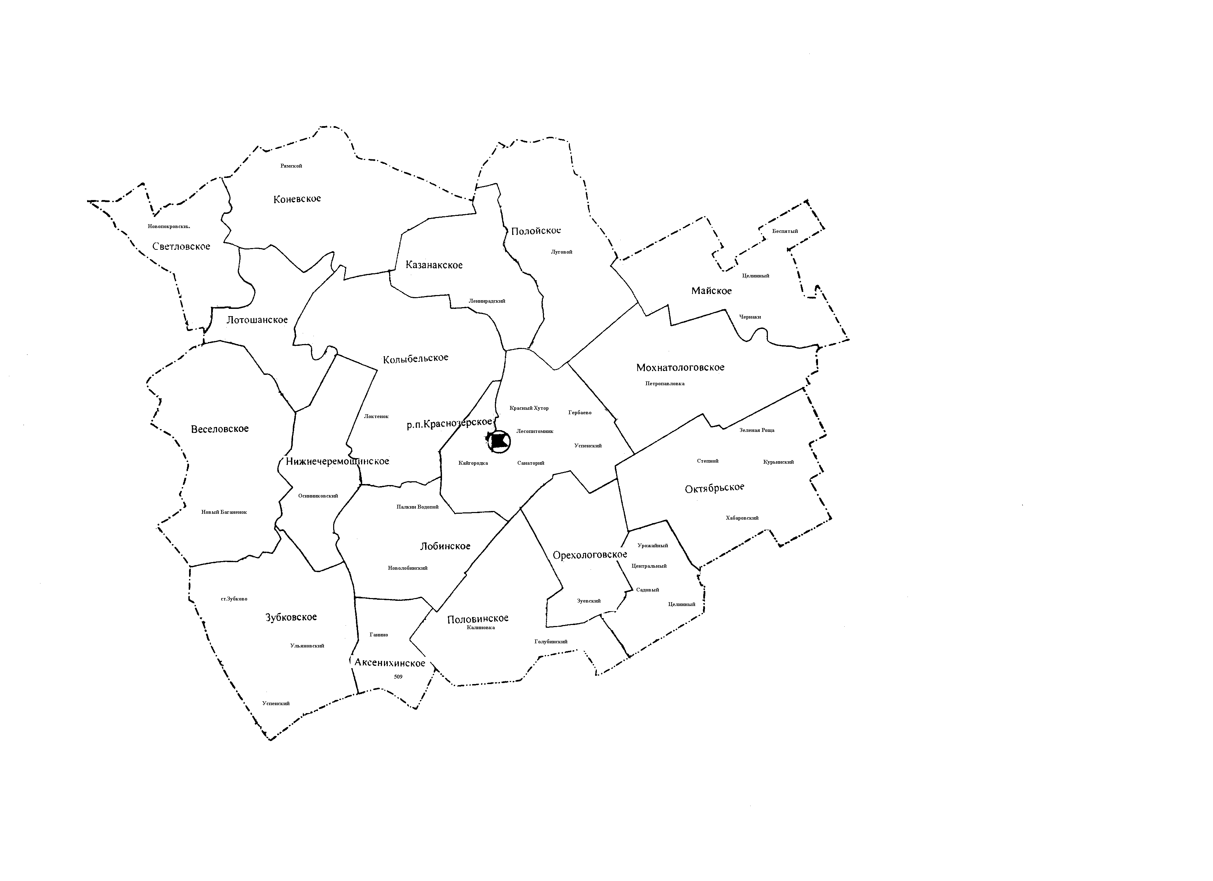село Аксениха

ПОВЕСТКА

Заседания внеочередной тридцать четвертой сессии Совета депутатов

Аксенихинского сельсовета Краснозерского района

Новосибирской области

шестого созыва

|  |  |
| --- | --- |
| 07.11.2022 | с.Аксениха |
| 15-00 | Администрации Аксенихинского  сельсовета |

1.О секретариате 34 сессии совета депутатов Аксенихинского сельсовета.

Докдадывает председатель Совета депутатов Долгополова Е.М.

2. О внесении изменений и дополнений в Устав сельского поселения Аксенихинского сельсовета Краснозерского района Новосибирской области.

Повестка дня утверждена.

Утвержден регламент.

РЕГЛАМЕНТ:

- по первому вопросу - 5 мин

- по второму вопросу - 5 мин

Справки, выступления 3-5 минут

**СПИСОК депутатов присутствующих на тридцать четвертой сессии**

**от 07.11.2022г**

1.Долгополова Елена Михайловна

2.Мангазеева Елена Геннадьевна

3.Корсун Галина Степановна

4.Писаревский Николай Егорович

5.Истомин Александр Александрович

6.Семенюта Виктор Васильевич

7.Кобзева Валентина Николаевна

**СЛУШАЛИ:** 1. О секретариате очередной тридцать четвертой сессии Совета депутатов Аксенихинского сельсовета, председателя Совета депутатов **Долгополову Е.М**

**РЕШИЛИ:** Решение принять. Решение прилагается

**ИТОГИ ГОЛОСОВАНИЯ:** «ЗА» - единогласно(7 чел)

«ПРОТИВ» - нет

«ВОЗДЕРЖАВШИХСЯ» - нет

2. О внесении изменений и дополнений в Устав сельского поселения Аксенихинского сельсовета Краснозерского района Новосибирской области.

**РЕШИЛИ:** Изменения и дополнения принять. Отчет прилагается

**ИТОГИ ГОЛОСОВАНИЯ:** «ЗА» - единогласно(7 чел)

«ПРОТИВ» - нет

«ВОЗДЕРЖАВШИХСЯ» - нет

Председатель сессии Е.М.Долгополова

Секретарь сессии Г.И. Корсун

|  |  |  |
| --- | --- | --- |
|  |  |  |

**СОВЕТ ДЕПУТАТОВ**

**АКСЕНИХИНСКОГО СЕЛЬСОВЕТА**

**КРАСНОЗЁРСКОГО РАЙОНА НОВОСИБИРСКОЙ ОБЛАСТИ**

**шестого созыва**

**РЕШЕНИЕ**

**Внеочередной тридцать второй сессии**

от 07.11.2022 года с.Аксениха № 147

О секретариате тридцать четвертой сессии Совета депутатов

Аксенихинского сельсовета шестого созыва

В соответствии с п. 4 ст. 14 Регламента работы Совета депутатов Аксенихинского сельсовета, утвержденного решением двадцать четвертой сессии Совета депутатов Аксенихинского сельсовета 30.03.2017 года, Совет депутатов Аксенихинского сельсовета РЕШИЛ:

1.Избрать секретарем тридцать четвертой сессии Совета депутатов Аксенихинского сельсовета шестого созыва

- Корсун Галину Степановну

Председатель Совета депутатов

Аксенихинского сельсовета

Краснозерского района

Новосибирской области Е.М.Долгополова

**СОВЕТ ДЕПУТАТОВ**

**АКСЕНИХИНСКОГО СЕЛЬСОВЕТА**

**КРАСНОЗЕРСКОГО РАЙОНА НОВОСИБИРСКОЙ ОБЛАСТИ**

шестого созыва

**РЕШЕНИЕ**

Внеочередная тридцать четвертая сессия

от 07.11.2022 с. Аксениха № 148

**О ВНЕСЕНИИ ИЗМЕНЕНИЙ И ДОПОЛНЕНИЙ В УСТАВ СЕЛЬСКОГО ПОСЕЛЕНИЯ АКСЕНИХИНСКОГО СЕЛЬСОВЕТА КРАСНОЗЕРСКОГО МУНИЦИПАЛЬНОГО РАЙОНА НОВОСИБИРСКОЙ ОБЛАСТИ**

В соответствии со ст. 7, 35, 44 Федерального закона от 06.10.2003 № 131-ФЗ «Об общих принципах организации местного самоуправления в Российской Федерации» Совет депутатов Аксенихинского сельсовета Краснозерского района Новосибирской области

**РЕШИЛ:**

1. Внести в Устав сельского поселения Аксенихинского сельсовета Краснозерского муниципального района Новосибирской области следующие изменения:

**1.1 Статья 7. Местный референдум.**

* + 1. В абзаце 2 части 2 слова «избирательной комиссией поселения» заменить словами «комиссией, организующей подготовку и проведение местного референдума».

«**1.2 Статья 9. Голосование по вопросам изменения границ поселения, преобразования поселения.**

1.2.1 в части 3 слова «избирательную комиссию поселения» заменить словами « комиссию, организующую подготовку и проведение местного референдума».

1.2.2. в части 4 «избирательная комиссия Аксенихинского сельсовета Краснозерского района Новосибирской области» заменить словами «комиссию, организующую подготовку и проведение местного референдума».

**1.3 Статья 30. Голосование по отзыву депутата Совета депутатов, Главы поселения**

1.3.1 в абзаце 2 части 4 слова «избирательную комиссию Аксенихинского сельсовета Краснозерского района Новосибирской области» заменить словами «комиссию, организующую подготовку и проведение местного референдума».

1.3.2. в части 5 слова «избирательная комиссия Аксенихинского сельсовета Краснозерского района Новосибирской области» заменить словами «комиссия, организующая подготовку и проведение местного референдума».

1.3.3. в части 6 слова «избирательная комиссия Аксенихинского сельсовета Краснозерского района Новосибирской области» заменить словами « комиссия, организующая подготовку и проведение местного референдума».

1.3.4. в части 7 слова «избирательной комиссии Аксенихинского сельсовета Краснозерского района Новосибирской области» заменить словами «комиссии, организующей подготовку и проведение местного референдума».

1.3.5. в части 9 слова «(обнародованию)» исключить.

**1.4 Статья 33 Избирательная комиссия Аксенихинского сельсовета Краснозерского района Новосибирской области** признать утратившим силу.

**1.5 Статья 35 Муниципальный контроль**

1.5.1 часть 5 дополнить абзацем следующего содержания : «Вид муниципального контроля подлежит осуществлению при наличии в границах Аксенихинского сельсовета объектов соответствующего вида контроля».

Глава Аксенихинского сельсовета

Краснозерского района

Новосибирской области Н.П. Никитина

Председатель Совета депутатов

Аксенихинского сельсовета

Краснозерского района

Новосибирской области Е.М.Долгополова

Адрес редакционного Совета: 632941 НСО, с. Аксениха,

Ул.Ленина 36, тел 71 241

Председатель редакционного совета Писаренко Т.С.

Тираж 1 экз. тел 71 241